-
Лабораторно упражнение №7

СТАТИСТИЧЕСКА ИДЕНТИФИКАЦИЯ

НА ДИНАМИЧНИТЕ ХАРАКТЕРИСТИКИ
НА ОБЕКТИ

Задача на лабораторната работа е запознаване с метод за получаване на динамичните характеристики на обекти чрез експериментално статистически анализ на входните и изходните му процеси.

I.Теоретични положения

Разглежда се обект, който се намира в режим на нормална експлоатация, или се провежда активен експеримент. На входа постъпва сигнал u(t). Реакцията е зашумена с шум n(t), фиг.7.1.
Обект
n(t)

u(t) y(t)=ys+n

Фиг.7.1

Импулсната преходна функция на обекта w(t) може да се определи като се използва уравнението на Винер-Хопф
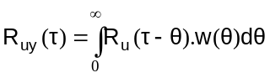 (7.1)
Предполага се, че u(t) и y(t) са случайни стационарни процеси, n(t) е с нормално разпределение на амплитудните стойности и m_{n}=0, 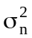<∞, т.е. N(0,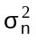).
Статистическата идентификация се реализира при изпълнение на следната последователност:
а) запис на u(t) и y(t);
б) определяне на автокорелационната функция R_{u}(τ) и взаимната корелационна функции R_{uy}(τ) по данните;
в) решаване на уравнението на Винер-Хопф, и определяне на импулсната преходна функция w(t).

Входният сигнал u(t) може да бъде случаен процес, дължащ се на флуктуации, или изкуствено синтезиран с характеристики, облекчаващи по нататъшната изчислителна процедура. В първият случай се говори за пасивен експеримент, когато на експериментатора се налага само да регистрира процесите, а във втория - активен, тъй като се извършва активно вмешателство в работата на обекта.

А) Статистическа идентификация при пасивен експеримент

Необходимо е да се извърши регистрация на флуктуациите на u(t) и y(t) чрез запис върху хартия, магнитна лента или след дискретизация - директно в паметта на компютър.
Предполага се, че u(t) и y(t) са случайни стационарни ергодични процеси. Техните неслучайни свойства могат да бъдат представени както във времевата, така и в честотната области. Описанието във времевата област е с корелационните функции R_{u}(τ) и R_{uy}(τ), дадени с изразите
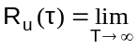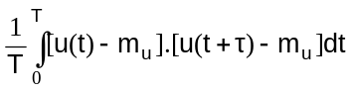, (7.2)
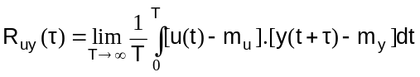, (7.3)
където 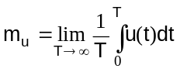 и 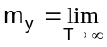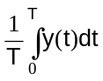. (7.4)

Свойства на корелационните функции
- Автокорелационната функция (АКФ) е четна, т.е. R_{u}() =R_{u}(-).
- R_{u}() има максисмум при =0. R_{u}(0)=D_{u}=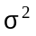. При ограничено време на наблюдение това е изместена оценка на дисперсията и при малка извадка се коригира с коефициент N/(N-1).
- Взаимната корелационна функция (ВКФ) не е нито четна, нито нечетна.
- R_{yu}(-) е огледално отражение на R_{uy}().
- 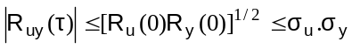
- отношенията: 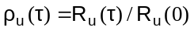, е нормирана АКФ 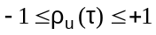; 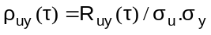 е нормирана ВКФ 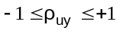. (7.5)
Оценки на корелационните функции 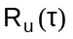 и 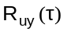 се определят чрез умножение на съответните сигнали и усредняване за определен, достатъчно голям период от време T, или чрез обработка на същите в цифрова форма. В последният случай се използва следната форма на (7.2), (7.3), и (7.4):
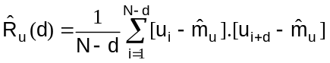; (7.6)
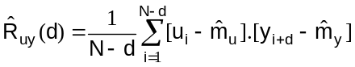; (7.7)
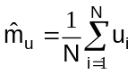; 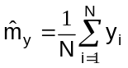. (7.8)

Необходимо е да се решат следните задачи:
a) каква да бъде стъпката на дискретизация на случайните процеси Δt, осигуряваща беззагубно предаване на информацията, след дискретизация по време;
б) как да се избере времето на регистрация T=N.Δt, на случайните процеси, така че да се осигури определена точност на оценките (7.6), (7.7).
Определянето на стъпката на дискретизация по време Δt еднозначно се решава съгласно теоремата на Котелников-Шенон
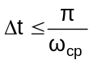, (7.9)
където 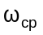 е честота на срязване на обекта. Трудностите по прилагане на (7.9) са свързани с определянето на за реалните процеси. Използва се следният емпиричен подход :
а) прави се запис на процеса с продължителност T_{n}, така, че същият да пресича оста на средната стойност N_{n} пъти, (N_{n} от порядъка на 100);
б) определя се средният брой пресичания на за единица време
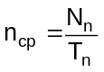; (7.10)
в) пресмята се 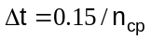; (7.11)
г) определя се времето на регистрация на процеса T и максималното време на корелация d_{max} по изразите
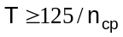, d_{max}=(0.05-0.1)N. (7.12)
От (7.11) и (7.12) следва, че T834.Δt, т.е. след определяне на Δt е необходимо да се вземат не по-малко от 834 дискретни наблюдения.
При дискретизация на няколко процеса за нуждите на съвместната им обработка се взема най-малката стойност от времената на дискретизация и най-голямата за времето на регистрация на процесите.
Определянето на оценките на корелационните функции се извършва след центриране на сигналите 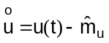 и 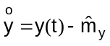и прилагане на (7.6) и (7.7).

Алгебричен метод за решаване на уравнението на Винер-Хопф

След като разполагаме с оценките 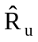 и 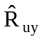 в дискретни точки, то е удобно да се използва дискретен еквивалент на (7.1)
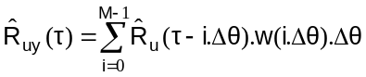. (7.13)
Границата на сумата в (7.13), с която се заменя интервала на интегриране в (7.1) трябва да бъде по-голяма
от времето на затихване на w(t) и R_{u}(τ).
За стойности на τ=0, Δθ, 2Δθ,....,(M-1) Δθ, от (7.13) се получава система алгебрични уравнения, която записана в матрична форма има вида
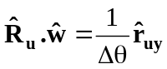 (7.14)
където: 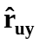=[(0), (Δθ), (2Δθ),……,((M-1)Δθ)]^{T};
=[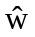(0), (Δθ), (2Δθ),……,((M-1) Δθ)]^{T};

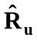=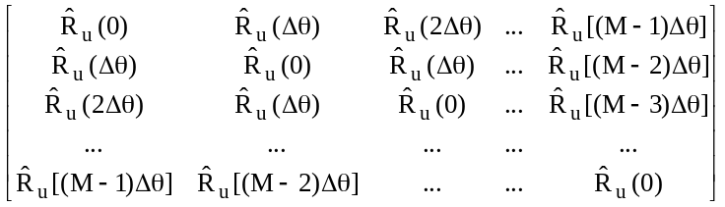.

Тук е отчетено, че е четна функция.
От (7.14) се определя търсеното решение
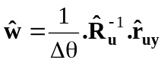. (7.15)
Очевидно е, че то съществува ако съществува R⁻¹. Поради специфичният характер на формирането и, често тя се явява с голямо число на обусловеност. Известно е, че при обръщане на лошо обусловени матрици, малки грешки в елементите им влияят силно върху решението .

Прилагат се следните три начина при решаване на (7.15):
- като се използват устойчиви методи за числено решаване на системата алгебрични уравнения (QR декомпозиция, метод на квадратния корен и др.);
- чрез подходящ избор на тестовия сигнал u(t);
- чрез регуляризация.

В последният случай вместо (7.15) се решава уравнението

(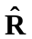_{u} + a.I).=, (7.16)
където I е единична матрица, и а=(10⁻⁴ ÷ 10⁻⁶) Това води до стабилизиране на оценките, но решението се получава изместено.

При изпитателен сигнал бял шум с интензивност а, корелационната функция е
R_{u}(τ)=a².δ(τ), (7.17)
a спектралната плътност S_{u}(ω) =a², (7.18)
където δ(τ) е делта функция.

Решението на (7.14) при такъв входен сигнал е

w(τ) = R_{uy}(τ)/a² . (7.19)

Белият шум е с постоянен честотен спектър в интервала -∞÷∞. Той е идеален изпитателен сигнал, тъй като ще възбуди всички собствени честоти на обекта. На практика обаче не може да се реализира, поради необходимоста от генератор с безкрайно голяма мощност.
За целите на идентификацията се използват сигнали с характеристики близки до тези на белия шум, но в определен честотен диапазон, покриващ честотната лента на обекта.

Б) Статистическа идентификация при активен експеримент

Като изпитателни сигнали се използват двоични и псевдослучайни двоични последователности (ПСДП). За последните са характерни следните свойства:
- сигналът е на две нива ±а, като заема една от двете стойности по случаен начин само в дискретни и кратни стойности на времето Δt (фиг.7.2);

u(t)
+a ∆t
t

-a

T=N.t

a² Ru()

- a²/N

τ
фиг. 7.2

- той е периодичен с период Т=N.Δt;
- в периода T, състоянията +а,-а образуват серии. Около половината от сериите трябва да са с дължина Δt, една четвърт с 2Δt, една осма с 3Δt и т.н.

На фиг.7.2 е показан общият вид на такъв сигнал и корелационата му функция, а на фиг.7.3 спектралната плътност. Вижда се, че диапазона на съществените честоти е 2π/N.Δt ÷ 2π/3.Δt и може да се променя с Δt. Ако АЧХ на обекта е в този диапазон, то този сигнал може да се разглежда като бял шум.

Su()

3 dB

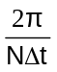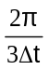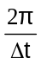
Фиг.7.3

Широко се използват ПСДП с максимална дължина (m-последователности), за които периода на повторяемост е N=2^{m}-1.
Генерирането на ПСДП може да стане таблично или аналитично като се използва таблицата за събиране по модул 2 (⊕):
0 ⊕ 0 = 0; 0 ⊕ 1 = 1;
1 ⊕ 1 = 0; 1 ⊕ 0 = 1.

В табл.7.1 са дадени полиноми, осигуряващи ПСДП с различна дължина, броят на клетките (закъснителни елементи) m, дължината на сигнала N в тактове и номера на закъснителните елементи, от които се взема обратна връзка.

табл.7.1
m | N=2^{m}-1 | Полином | Изходи за обратна връзка
2 | 3 | 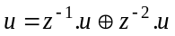 | 1 и 2
3 | 7 | 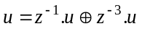 | 1 и 3
4 | 15 | 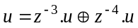 | 3 и 4
5 | 31 | u=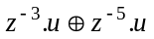 | 3 и 5
6 | 63 | u=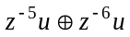 | 5 и 6
7 | 127 | u=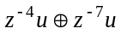 | 4 и 7
8 | 255 | 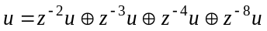 | 2,3,4 и 8
9 | 211 | u=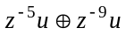 | 5 и 9
10 | 1023 | u=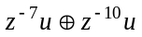 | 7 и 10
11 | 2037 | u=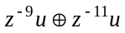 | 9 и 11

Пример 7.1. Като се използва табл.7.2, да се синтезира таблично ПСДП с N=7.

От табл.7.1, за N=7 се избира m=3, алгоритъма и изходите за сумиране по модул 2. На фиг.7.4 е даден генератора на ПСДП, а в табл 7.2 последователността на изменение на състоянието на клетките на преместващият регистър. В последният ред е полученият синтезиран тестов сигнал.

Тактови импулси
ЗЕ1
ЗЕ2
ЗЕ3
z⁻¹u z⁻²u z⁻³u

u=z⁻¹u z⁻³u

фиг.7.4

табл.7.2
такт | 1 | 2 | 3 | 4 | 5 | 6 | 7 | 8
z⁻¹.u | 1 | 0 | 1 | 0 | 0 | 1 | 1 | 1
z⁻².u | 1 | 1 | 0 | 1 | 0 | 0 | 1 | 1
z^{-3u}x | 1 | 1 | 1 | 0 | 1 | 0 | 0 | 1
u | 0 | 1 | 0 | 0 | 1 | 1 | 1 | 1

Изходното състояние на всички клетки е избрано произволно и съответствува на високо ниво (1). След събиране по модул 2 от изходите на първа и трета клетки информацията се премества циклично с по една клетка надясно при подаване на тактов импулс. На осмия такт състоянието на всички клетки съвпада с изходното (табл.7.2). Ако се приеме, че единица съответствува на ниво на сигнала +а, а нула на -а, генерираният ПСДП е показан на фиг.7.5.

u(t)

+a
t

-a

фиг.7.5

Обработката на резултатите е както при пасивен експеримент.

В) Описание на случайните процеси в честотната област

Спектър U(j) на случаен процес u(t) се дефинира като негово Фурие преобразуване
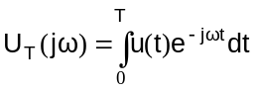 = 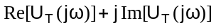 (7.20)
Тук 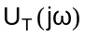 е комплексен честотен спектър, определен по отсечена реализация на случайния процес за време Т.
Величината
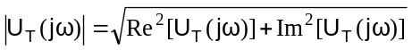 е амплитуден честотен спектър,
а φ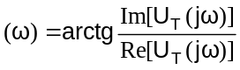 - фазов честотен спектър.

За случаен процес u(t), с дължина Т, дискретизиран в N точки T=(N-1).t, с амплитудни стойности 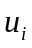 , i=0,1,2,….(N-1), дискретното преобразуване на Фурие се дава с израза

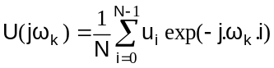= 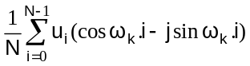,
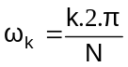, k=0,1,2,…(N-1).
Като се отчете, че функциите sin и cos са периодични, може да се постигне значително опростяване на изчисленията при специално подбрано N=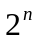. Това е известно като бързо преобразуване на Фурие (БПФ). В MATLAB се реализира с функциата fft.

Спектрална плътност (СП) 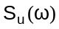 на стационарен случаен процес е
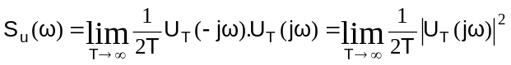, (7.21)
където 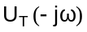 е комплексно спрегнатия спектър на процеса.

След преобразуване, може да се покаже, че e Фурие преобразуване на корелационната функция.
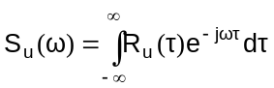 (7.22)
и обратно
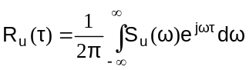. (7.23)
Взаимните спектрални връзки между два случайни процеса се характеризират с взаимната спектрална плътност (ВСП) 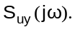 Дефинира се по следният начин
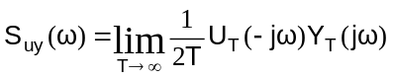, (7.24)
където 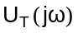 и 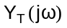 са спектри на случайните процеси u(t) и y(t) за време Т.
Аналогично
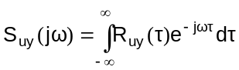 и 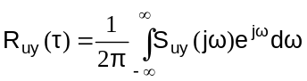. (7.25)

Основни свойства на спектралните плътности
- Спектралната плътност е положителна, реална функция на честотата .
- е четна функция, т.е. 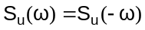.
- Изменението на мащаба на в корелационните функции, води до обратно изменение в мащаба на в спектралните плътности.
- ВСП 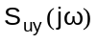 и 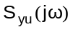са свързани 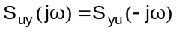.
- Ако два процеса са статистически независими, т.е. 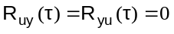, то следва, че 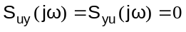.

Пресмятането на спектралните плътности може да стане по два начина:
- като се използва спектъра на реализацията на случайния процес

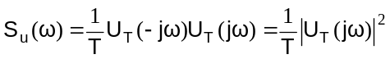;
- чрез съответно Фурие преобразуване на корелационната функция
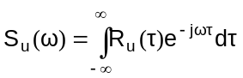=2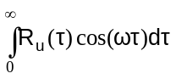,
в дискретен вид

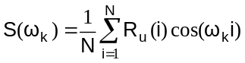
Ограниченото време на наблюдение Т води до несъстоятелни оценки за S. 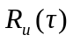 и 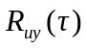 са неточни при големи стойности на (неточно се оценяват техните опашки). За подобряване на точността се прилагат формули, в които с по-малки тегла се вземат стойности на 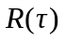, при големи . Това са функции w(), наречени корелационни прозорци. Например в изразите

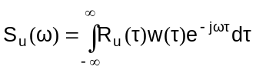 и 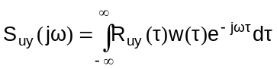 (7.26)
w() отчита корелационен прозорец.
Има връзка между корелационен прозорец w() и спектрален прозорец W(), използван в честотната област
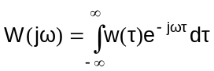. (7.27)
Примерен вид на корелационен прозорец на Хеминг е

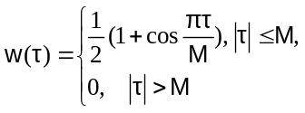
М е дължина на прозореца.
Функциите spa и efte в MATLAB, използват прозорец на Хеминг.

Решаване на уравнението на Винер-Хопф
в честотната област
Решаването на (7.1) в честотната област се свежда до следното уравнение

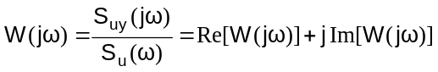=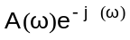, (7.28)
където 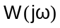 е Фурие преобразуване на ИПФ w(t),
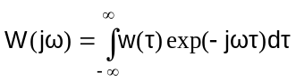. Решението w(t) се получава след обратно Фурие преобразуване.
Намирането на (АФХ на обекта) по този метод се реализира по два алгоритъма ( с 2 m- функции ) в MATLAB: функция spa- когато се определят 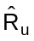и 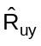, след което 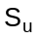 и 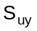 и (7.28);
etfe - директно Фурие преобразуване на процесите (емпирична оценка на АФХ – empirical transfer function estimate)
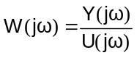 (7.29)

Г) Функции в MATLAB за корелационен и спектрален анализ

В MATLAB за пресмятане на ковариационни функции се използва функциата covf
Синтаксис:
R=covf(z,M)
z – матрица (Nxzn), в чиито стълбове са разположени случайните процеси, чиито ковариационни функции се определят.
N – дължина на реализацията;
zn – брой случайни процеси;
M – брой точки на ковариационната функция;
R – матрица, в чиито редове са разположени стойностите на ковариационните функции.
Ако nz=1, се изчислява автоковариационата функция на един процес.
При центрирани случайни процеси, R съдържа корелационните функции на процесите.

xcorr – определя корелационни функции.
xcov - определя ковариационни функции.

cra – извършва корелационен анализ и оценява ИПФ на обект с един вход и един изход, чрез уравнението на Винер-Хопф. Използва AR модели за филтриране на входа и изхода, с цел избелване на u.
Синтаксис:
[ir,R,cl]=cra(z,M,na)
z – матрица, съдържаща изход-входни данни;
M – задава броя на изчислените точки от ИПФ. Ковариационните функции с изчисляват в 2M+1 точки. По подразбиране М=20.
na – ред на AR модела. При na = 0 се работи без филтрация. По подразбиране na=10.
ir – вектор, съдържащ ИПФ. ir(1) – съответства на 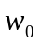.
R – матрица (2M+1)x4: първи стълб – номера на точките; втори стълб- Ry; трети стълб – Ru; четвърти стълб – Ruy.
cl – определя 99% доверителен интервал на ИПФ.

spa – намира АЧХ и ФЧХ, чрез решаване на уравнението на Винер-Хопф в честотната област.
Синтаксис:
[g, nsp]= spa(z,M,,maxsize,T)
z =[y,u]; M – дължина на спектралния прозорец на Хеминг. По подразбиране М=min(length(z)/10 , 30); Стойността на М оказва влияние върху точността на оценката на спектралните характеристики. С увеличаване на М, АЧХ и ФЧХ се получават по-детаилно, но са повлияни от шума. Обикновено се избира М<30. – вектор на честотите, в които ще се изчисляват АЧХ и ФЧХ (по подразбиране са 128 броя, равномерно разпределени в интервала 0-pi: 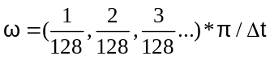 ;
g – матрица във freqfunc формат, съдържаща честотата, амплитудата, фазата и стандартните им отклонения; nsp – съдържа спектралната плътност на шума, оценена при същите честоти, както и АЧХ и ФЧХ. 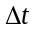 - време на дискретизация.
Метод – оценяват се Ru, Ry, Ruy, използвайки covf. Прави се Фурие преобразуване на същите, като за подобряване на точноста на Su, Suy се използва корелационен прозорец на Хеминг.

spectrum - изчислява оценки на спектрални плътности на един или два процеса, чрез бързо преобразуване на Фурие.
Синтаксис:
P = spectrum(x,y,m)
x, y - вектори съдържащи случайните процеси, чиито спектрални плътности се изчисляват. m – цяло число от вида , (64, 128, 256).
P – при един случаен процес –(m/2 *2 ) масив, имащ вида
P = [Pxx Pxxc], където:
Pxx – спектралната плътност на x; Pxxc – 95% доверителен интервал на Pxx.
При два случайни процеса P e (m/2 * 8) масив, съдържащ
P=[ Pxx Pyy Pxy Txy Cxy Pxxc Pyyc Pxyc], където:
Pxx, Pyy, Pxy – спектрална плътност на x, y и взаимна спектрална плътност между x и y ( за отделяне на АЧХ се използва abs(Pxy), а за ФЧХ – angle(Pxy)) ; Txy – АФЧХ на обекта; Cxy – функция на кохерентност между x и y = abs(Pxy).^2./Pxx.*Pyy ( нормирана взаимна спектрална плътност); Pxxc, Pyyc, Pxyc – 95 % доверителни интервали на Pxx, Pyy, Pxy. За отделяне на АЧХ се използва abs(.), а за ФЧХ – angle(.).
За изчертаване на резултатите, съдържащи се в масива P, се използва функция specplot(P).
etfe - намира АЧХ и ФЧХ на система с един вход.
Синтаксис: g= etfe(z) или g=etfe(z,M,N,T)
z – матрица с изходно-входни данни z=[y u];
M- дължина на спектралния прозорец на Хеминг (по подразбиране М=length(z)/10 +1;
N – брой точки, в които се изчисляват АЧХ и ФЧХ. По подразбиране N=128. Честотите са разпределени равномерно в интервала 0-, т.е.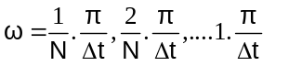, където е период на дискретизация. Когато N се задава, то трябва да е равно на 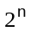, където n е цяло число; – време на дискретизация (по подразбиране =1);
g – матрица във freqfunc формат, съдържаща стойностите на АЧХ и ФЧХ.
Метод - 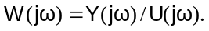

fft - дискретно преобразуване на Фурие на случаен процес x.
Синтаксис:
Y=fft(x,N), където:
X - случаен процес, зададен като вектор с дължина N. Ако дължината на процеса е N=, се използва бързо преобразуване на Фурие.

Пример 7.2 С rand и randn да се снема две извадки u1 и u2 и N=500. Да се определят АКФ. Да се построят с hist (histfit) хистограмите на разпределение на амплитудните стойности на u1 , u2 и центрираните u10 u 20. Да се определят АКФ с cra и се представят графично със subplot за сравнение с АКФ на u10, u20.
» u1=rand(500,1); u2=randn(500,1);
» usr1=mean(u1); usr2=mean(u2); % пресмятане на средни стойности
» u10=u1-usr1; u20=u2-usr2; % центриране на процесите
» akf1=xcorr(u10,25);akf2=xcorr(u20,25); % определяне на АКФ
» akf11=xcorr(u1,25);akf22=xcorr(u2,25);
» plot([akf1 akf11]);grid
» plot([akf2 akf22]);grid
» hist([u1 u10]);grid
» histfit( u20);grid
» [ir,R,cl]=cra([u10 u20],24,0);
» plot([R(:,2) R(:,3)]);grid % извеждане на АКФ, определени с cra
» subplot(2,2,1);plot(akf1);grid
» subplot(2,2,2);plot(akf2);grid
» subplot(2,2,3);plot(R(:,2));grid
» subplot(2,2,4);plot(R(:,3));grid»
»

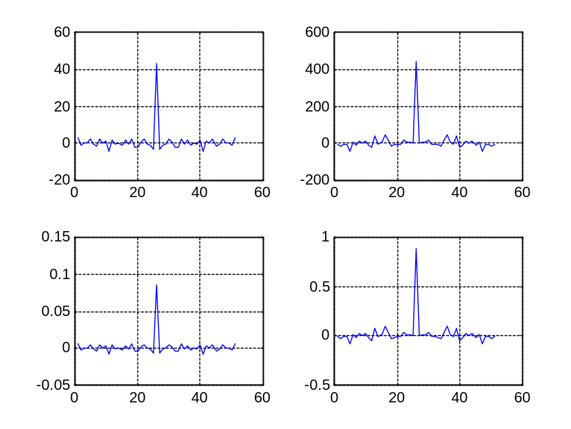

Пример 7.3

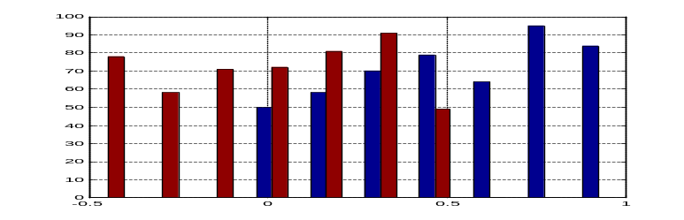

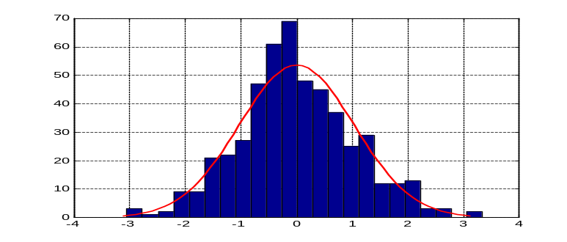

Пример 7.3 Симулирани са входно-изходни данни с модел със следната структура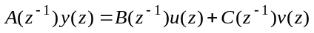 . Полиномите имат вида
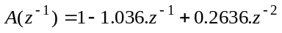; 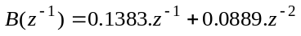;
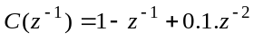, 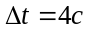. Като входен е избран двоичен сигнал с N=300. Изходът се защумява със шум с нулева средна стойност и отношение шум/сигнал приблизително 0.1 Тегловната функция се определя в 25 точки с функция cra. В една координатна система са дадени истинската, определената по незашумените данни и по зашумените данни без и с филтрация.

a=[1 -1.036 0.2636];
» b=[0 0.1383 0.0889];
» c=[1 -1 0.1];
» randn('state',9999) % 9999 e fakult. No na studenta
» u=sign(randn(300,1));
» randn('state',999);
» e=randn(300,1);
» th0=poly2th(a,b,[],[],[],[],4);
» y=idsim(u,th0);
» sy=std(y);
» sn=(0.1*sy)^2;
» th1=poly2th(a,b,c,[],[],sn,4);
» y1=idsim([u e],th1);
» e1=y1-y;
» se1=std(e1)/sy
se1 = 0.1003
» u0=u-mean(u);
» y0=y-mean(y);
» r0=xcorr([u0 y0],25);
» plot(r0);grid
» ru1=r0(26:50,1);
» ruy1=r0(26:50,2);
» plot([ru1 ruy1]);grid
»
» RR=RUMATR(ru1,25); % formirane na matrica Ru
» ww=RR\ruy1;
» w=idsim([1; zeros(24,1)],th0);
» [w0,r0,sl]=cra([y u],25);
» [w1,r1,sl]=cra([y1 u],25,0) % bez filtracia
» [w2,r2,sl]=cra([y1 u],25,20);
»
» t=0:1:24;
» plot(t,ww,'-',t,w,'o',t,w0,'+',t,w1,'x',t,w2,'.');
»
» title('- ww, o - w, + - w0, x - w1, . - w2');grid
» xlabel('time*4');ylabel(' w');

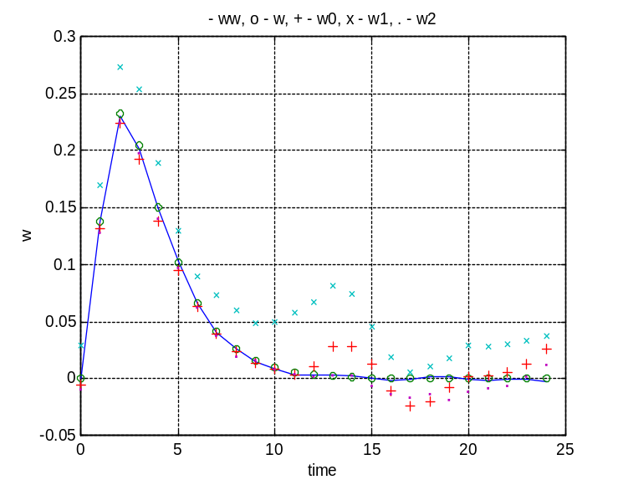

II. Задачи за изпълнение

1. Запознаване с необходимите m-файлове от пакета MATLAB за пресмятане на 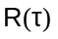, 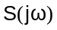 и решаване на уравнението на Винер-Хопф, във времевата и чесотната области.
2. Да се създаде функция RUMATR.m за формиране на матрица Ru, необходима за алгебричното решаване на уравнението на Винер-Хопф по (7.15) (виж методичните указания).
3. Да се симулират (с функция randn, или ПСДП- по задание) входни сигнали u1, u2, u3 и u4 с N= 100, 500, 1000 и 3000.
а) При зададена предавателна функция (полиноми A B) и входните сигнали от т.3, да се симулират реакциите y1, y2, y3 и y4
б) След центриране, с функция covf да се определят матрици R1, R2, R3 и R4, съдържащи АКФ и ВКФ в Nw=25 точки.
в) В една координатна система да се представят АКФ, съдържащи се в матрици Ri (i=1-4) от т.(б) Аналогично за ВКФ ruy1, ruy2, ruy3 и ruy4.
г) При използване на създадената m функция в т.2, да се формират матрици Ru1, Ru2, Ru3 и Ru4 от данните от т. (б), необходими за решаване на (7.15).
д) Да се намерят по (7.15) решенията w1, w2, w3 и w4.
е) Да се определи истинската ИПФ – w в Nw=25 точки. Ако ИПФ не е затихнала, следва Nw да се увеличи.
ж) Да се представят в една координатна система резултатите от т. (д) и т. (е).
з) По зададените ui yi (i=1-4) и функция cra, да се определят wcrai, (i=1-4). Същите да се представят за сравнение в една координатна система с истинската w.
4. Да се симулират зашумени данни.
а) По зададени ui от т.3, и предавателна функция (полиноми A, B, както в т.3(а) и C), да се симулират зашумени ys1, ys2, ys3 и ys4, при отношение шум/сигнал около 10%.
б) По данните от т. (а) и функция cra да се определят Wcrasi (i=1-4), без да се използва избелващ филтър (na=0). Да се наблюдават същите в една координнатна система заедно с истинската.
в) Изследването в т.(б) да се повтори при na=20.
г) Да се направи извод от сравнението между ИПФ, определени по т. 4.(б) и т. 4. (в)
.

5. Да се генерират входни данни със зададена продължителност N.
- Да се намери спектъра U(j), като се използва функцията fft , реализираща БПФ.
- Да се намери спектралната плътност по израза 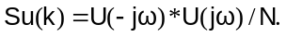 Да се анализира визуално и се определи честотата на неслучайната периодична съставка (ако има такава).
- Да се намери спектралната плътност като се използват функциите spa и efte . Да се сравнят получените АЧХ и ФЧХ с истинските. За целта да се използват функциите bodeplot и nyqplot .

6. По зададена предавателна функция на тестов обект и входни данни от т.5 , да се симулитрат изходни данни за обекта.
а) Да се намери истинската АФХ на обекта.
б) Да се реши уравнението на Винер-Хопф в честотната област като се използва функция spa, при различни стойности на корелационният прозорец М.
в) Да се реши уравнението на Винер-Хопф в честотната област като се използва функция etfe, при различни стойности на корелационният прозорец М.
г) Да се анализират резултатите от т.(б) и т.(в) и се изберат най-добри стойности за М.
д) Да се направи визуално сравнение на АЧХ и ФЧХ от т.(г) с истинските характеристики като се използват функции bodeplot и nyqplot.
7. Да се направят изследвания и с други данни.
8. Като се използват данни за АФХ на обекта да се намери математичният модел (виж л.у. No 6).

III. Методични указания

Примерна програма за формиране на матрица Ru има вида

function RR=RUMATR(RU,NR)
% sastawia NRxNR matrica RR
% RU(NR) – stoinosti na AKF
for k=1:NR;
for i=k:NR
RR(k,i)=RU(i-k+1);
end
end
for k1=2:NR;
for i=1:k1-1
RR(k1,i)=RR(i,k1);
end
end

Наличието на неслучайна периодична съставка в случайният процес се открива по графиката на спектралната плътност. Ако неслучайната периодична компонента се запише като 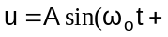φ)
то на нея съответства 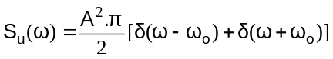. Това показва, че при честота 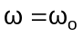 в графиката на 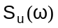 ще се появи делта функция. Белег за неслучйна периодична съставка е ярко изразен пик в графиката на спектралната плътност.

Пример 7.4 Генерира се бял шум с 512 стойности. Да се намерят спектъра и спектралната плътност. Да се намери оптималната дължина М на корелационния прозорец, с който се реализира 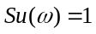. Да се намери честотата на неслучайна периодична компонента, ако има такава.
» u=randn(512,1);
» Ujw=fft( u,512);
» Su0=Ujw.*conj(Ujw)/512;
» omega_k=(0:511)*2*pi/512;
» Su2=spa(u,2);
» Su10=spa(u,10);
» Su20=spa(u,20);
» plot(omega_k(1:256),Su0(1:256))
» xlabel('w [rad/s]');ylabel('Su0');
» plot(omega_k(160:180),Su0(160:180))
» xlabel('w [rad/s]');ylabel('Su0');
»

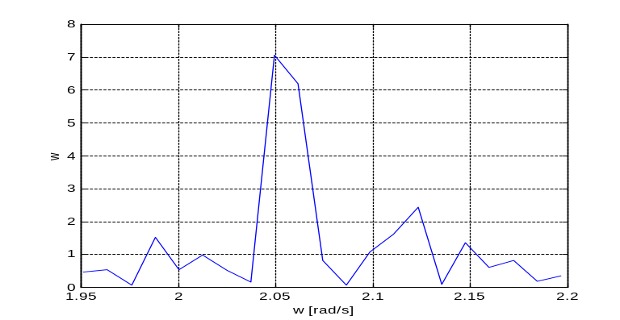

» Su2=spa(u,2);
» Su10=spa(u,10);
» Su20=spa(u,20);
» bodeplot([Su2 Su10 Su20])

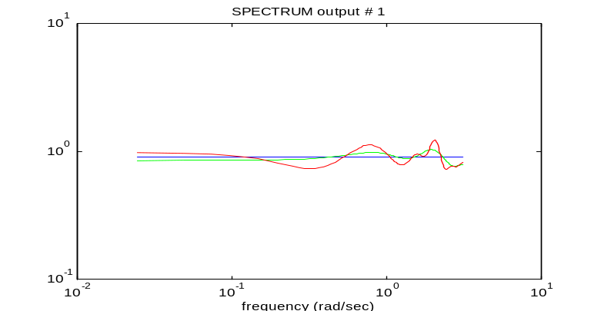

Има периодична компонента с честота 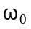= 2.05 rad/s.
Su2 е права линия с Su=1.

Пример 7.5 Симулира се обект с N=1024 и характеристики, както в пример 7.3. Да се намери истинската АФХ. Да се реши уравнението на Винер-Хопф в честотната област с функции spa и etfe при различни М. Най-добрите АФХ да се сравнят с истинските, като се използват функциите bodeplot и nyqplot.
th0=poly2th(a,b,[],[],[],[],4);
» load z
idplot(z);
» g=th2ff(th0);
» gs10=spa(z,10);
» gs40=spa(z,40);
» gs80=spa(z,80);
» bodeplot([gs10 gs40 gs80])
»nyqplot([gs10 gs40 gs80])

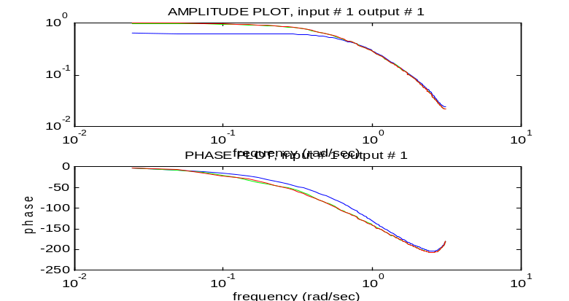

АЧХ и ФЧХ, получени с функция spa

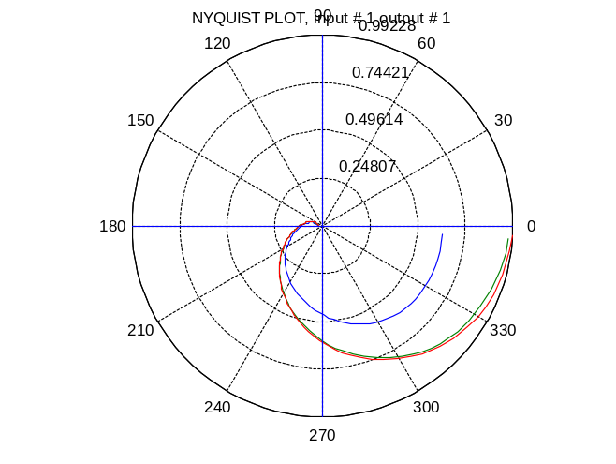
АФХ получени с функция spa

gf10=etfe(z,10);
» gf40=etfe(z,40);
» gf80=etfe(z,80);
» bodeplot([gf10 gf40 gf80]);
» nyqplot([gf10 gf40 gf80]);

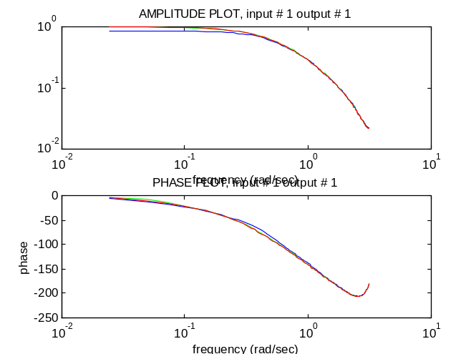

АЧХ и ФЧХ, получени с функция etfe

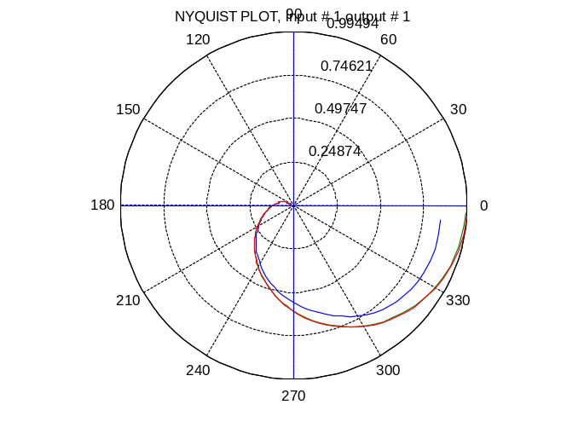
АФХ получени с функция etfe

» bodeplot([g gs40 gf40]);
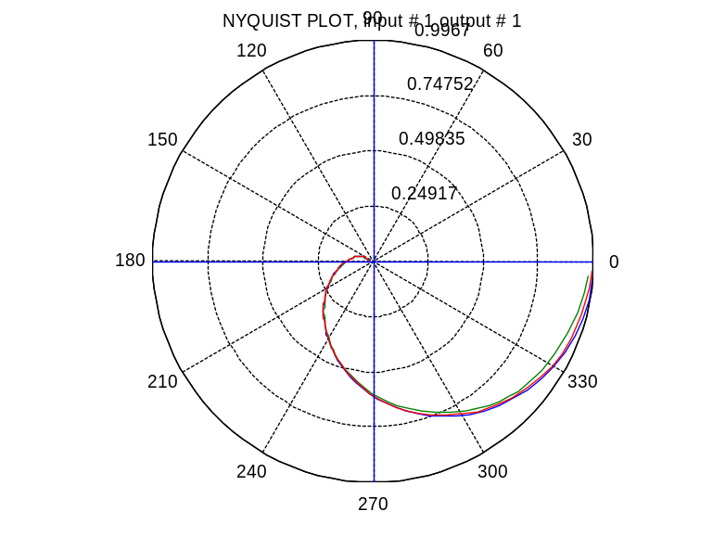

Истинската АФХ, gs40 и gf40

IV.Контролни въпроси

1. Как се дефинират корелационните и спектрални характеристики на случайните стационарни ергодични процеси?
2. Кои процеси са случайни, стационарни, ергодични?
3. Начини за определяне параметрите на реализацията на случайните процеси при пресмятане на R_{u}(τ)?
4. Същност и особености на алгебричния и честотен методи за решаване на уравнението на Винер-Хопф?
5. Особености на ПСДП и начини за генериране?
6. Как се определя наличието на периодична съставка ?
7) Каква е разликата при определяни на АКФ с cra и xcorr от пример 7.2?

Литература:
[ 3, 8, 14, 18 ]

